A Pécsi Tudományegyetem Orvostudományi Kar Nemzetközi Oktatási Központjának két munkatársa 2014. november 20 és 22-a között részt vett a berlini Humboldt Egyetem által szervezett „Mi lesz veled, kis nyelv?” című konferencián, ahol bemutatta a MagyarOK tankönyvcsalád második, decemberben megjelenő kötetét.
A konferencián a kis nyelvek és kultúrák közvetítésének módszertani és szervezeti kérdéseinek témakörében tartottak előadásokat nemzetközi szakemberek, köztük a tankönyvcsalád szerzői, Dr. Pelcz Katalin és Szita Szilvia is.
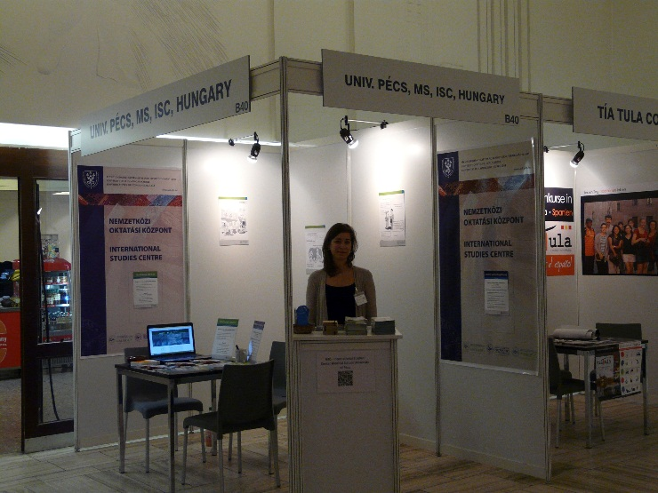
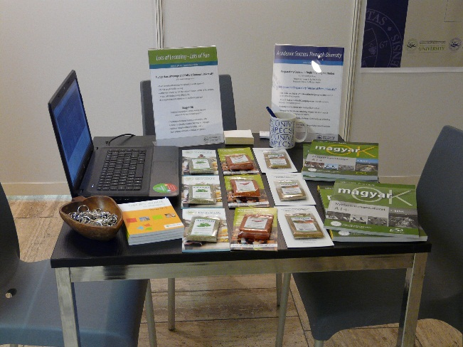
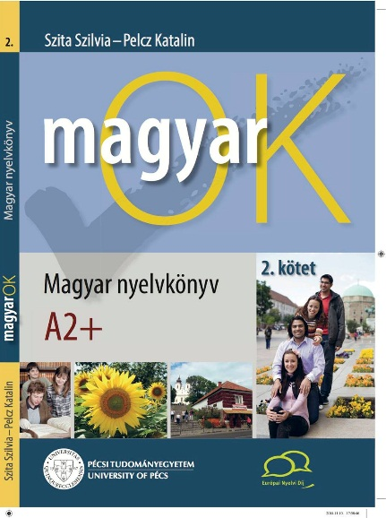
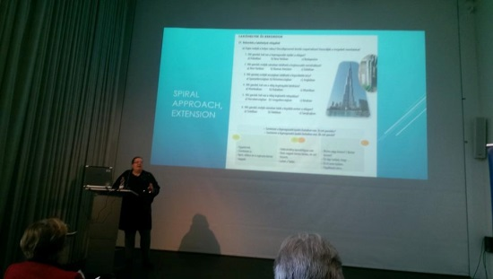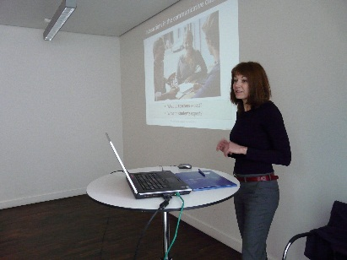
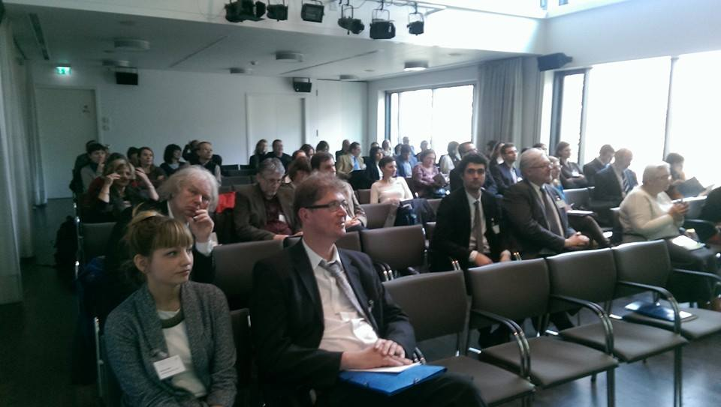

Ugyanekkor került megszervezésre a 2014-es berlini Expolingua nemzetközi nyelvi vásár, ahol a PTE ÁOK NOK és a Pécsi Tudományegyetem Idegen Nyelvi Titkársága közös standon várta az érdeklődőket. A PTE ÁOK NOK magyar nyelvi programjait és angol nyelvi előkészítő programjait, a PTE INYT az ECL nyelvvizsgát népszerűsítette Európa egyik vezető nemzetközi nyelvi és kulturális kiállításán.
A konferencia eredményeképpen a PTE ÁOK gondozásában megjelent MagyarOK magyar mint idegennyelv tankönyvcsalád második kötete iránt számos külföldi felsőoktatási intézmény oktatója és hallgatója érdeklődött, adta le rendelését. Az Expolingua Berlin kiállítás a Pécsi Tudományegyetemet és a fenti programokat népszerűsítő több mint ezer promóciós anyag kiosztásával, valamint nemzetközi szintű együttműködést elősegítő kapcsolatépítéssel zárult. A NOK-kal közös munkát kezdeményezett többek között a torinoi központú Naboomboo multimédiás nyelvi platform, melynek célja, hogy számos nyelven, így magyarul is, anyanyelvi oktatókkal közreműködve segítség a tanulni vágyókat.

